阿鲁科尔沁旗喇嘛罕山矿区银铅锌矿 二〇二三年度矿山地质环境治理计划书

赤峰温商矿业开发有限公司

二〇二三年二月

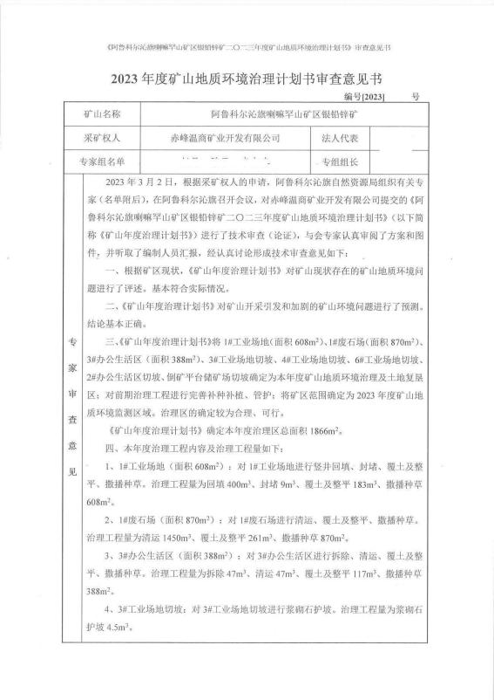

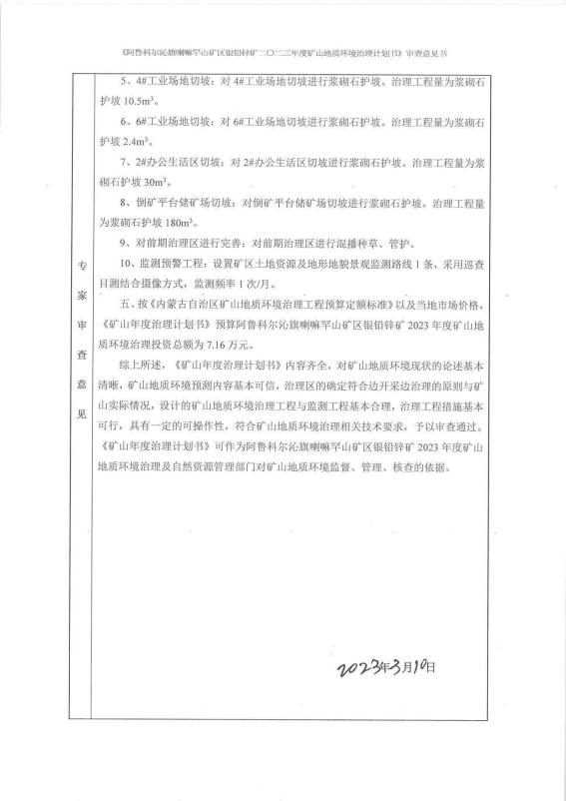

目 录
第一章 矿山基本情况 1
第二章 矿山地质环境治理方案的编制与执行情况 2
一、方案编制概况 2
二、治理方案规划的近期治理工程内容 2
三、矿山地质环境治理方案执行情况 4
第三章本年度矿山生产计划 11
一、本年度的主要生产指标计划 11
第四章 矿山地质环境问题 12
一、矿山地质环境问题现状 12
二、矿山地质环境问题预测 42
第五章 矿山地质环境防治工程 43
一、矿山地质环境治理区的确定 43
二、矿山地质环境治理工程 43
三、矿山地质环境监测工程 45
第六章 经费估算 48

附图：
1 、阿鲁科尔沁旗喇嘛罕山矿区银铅锌矿2023年度矿山地质环境治理工程部署图 (比例尺1：2000)

第一章 矿山基本情况
矿山基本情况表
矿山企业基本信息
矿山名称 | 阿鲁科尔沁旗喇嘛罕山矿区银铅锌矿
采矿权人 | 赤峰温商矿业开发有限公司 |  | 法人代表
采矿许可证号 | C1500002011054210112520 |  | 发证机关 |  |  | 赤峰市自然资源局
有效期限 | 2017-5- 10 至 2020-5- 10(延续中) |  | 发证日期 |  |  | 2017 年 5 月 10 日
矿区地址 | 赤峰市阿鲁科尔沁旗天山口镇向阳村、天海村及胜联村
经纬度坐标 | 东经：120°07′21″- 120°08′53″；北纬：43°47′47″-43°48′44″
经济类型 | 有限责任公司 |  | 生产规模 |  |  | 小型
开采矿种 | 银矿、铅锌 |  | 采矿方式 |  |  | 地下开采
矿区面积 | 2.0173km2 |  | 生产现状 |  |  | 停产
建矿时间 | 2009 年 |  | 设计生产能力 |  |  | 9 万吨/年
设计服务年限 | 15 年 |  | 实际生产能力 |  |  | 9 万吨/年
剩余服务年限 | 15 年 |  | 开采深度 |  |  | 472m 至 95m
查明资源储量 | 138.53 万吨 |  | 剩余资源储量 |  |  | 138.53 万吨
矿区范围  拐点坐标 | 2000 国家大地坐标系
矿区范围  拐点坐标 | 拐点编号 | X |  |  | Y
矿区范围  拐点坐标 | 1 | 4852958.2629 |  |  | 40511060.9626
矿区范围  拐点坐标 | 2 | 4852358.2634 |  |  | 40511860.9849
矿区范围  拐点坐标 | 3 | 4851814.2625 |  |  | 40511910.9954
矿区范围  拐点坐标 | 4 | 4851684.2515 |  |  | 40511393.9947
矿区范围  拐点坐标 | 5 | 4851210.2299 |  |  | 40510957.9946
矿区范围  拐点坐标 | 6 | 4851758.2192 |  |  | 40509860.9720
矿区范围  拐点坐标 | 7 | 4851958.2195 |  |  | 40509860.9718
矿区范围  拐点坐标 | 标高：472m 至 95m
基金计提 |  |  |  | 基金使用 |  | 未使用

矿山企业联系方式
联系人 |  | 手机号
通讯地址 | 赤峰市阿鲁科尔沁旗天山口镇 | 邮编
固定电话 |  | E-mail

第二章 矿山地质环境治理方案的编制与执行情况

一、方案编制概况
1、2016年9月，由赤峰冠诚地质勘查有限责任公司编写的《阿鲁科尔沁旗喇 嘛罕山矿区银铅锌矿矿山地质环境分期治理方案 (2011. 1. 1-2014.7.31)》(备案编 号：17022)；
2 、《内蒙古自治区矿山地质环境分期治理工程验收意见书》 (编号17022)；
3 、2020年12月，由江西核工业工程地质勘察院与赤峰国源地产评估有限公 司联合编写的《内蒙古自治区阿鲁科尔沁旗喇嘛罕山矿区银铅锌矿矿山地质环境
治理方案》 (备案文号：赤矿治字[2021]020号) ；
4、2020年4月，由赤峰温商矿业开发有限公司提交的《阿鲁科尔沁旗喇嘛罕 山矿区银铅锌矿2020年度矿山地质环境治理计划书》；
5、2021年3月，由赤峰温商矿业开发有限公司提交的《阿鲁科尔沁旗喇嘛罕 山矿区银铅锌矿2021年度矿山地质环境治理计划书》；
6、2022年3月，由赤峰温商矿业开发有限公司提交的《阿鲁科尔沁旗喇嘛罕
山矿区银铅锌矿2022年度矿山地质环境治理计划书》。

二、治理方案规划的近期治理工程内容
矿山于2020 年 12 月委托江西核工业工程地质勘察院与赤峰国源地产评估有 限公司联合编写的《内蒙古自治区阿鲁科尔沁旗喇嘛罕山矿区银铅锌矿矿山地质 环境治理方案》。该治理方案设计的近期治理内容如下：
( 一) 近期工作安排 (2020 年 7 月 1 日-2025 年 6 月 30 日)
1 、2020 年 7 月 1 日-2021 年 6 月 30 日
①在 1#预测地面塌陷区外围设置警示牌，生产期间利用废石对地下形成的
采空区域进行充填，若出现塌陷坑，及时对塌陷坑进行回填；
②在 2#预测地面塌陷区外围设置警示牌，生产期间利用废石对地下形成的 采空区域进行充填，若出现塌陷坑，及时对塌陷坑进行回填；
③对 1#办公生活区处于预测地面塌陷区范围内的建筑物进行拆除、清运用 于回填，对清运后的场地进行覆土及整平、种草；
④利用废石、废渣对 1#钻孔平台进行回填，对场地进行覆土及整平、种草；

⑤利用废石、废渣对 2#钻孔平台进行回填，对场地进行覆土及整平、种草；
⑥将 4#表土堆放场内堆存表土清运各治理单元用于覆土，对清运后的场地 进行土方整平、种草；
⑦对开采区形成的边坡进行回填，对场地进行覆土及整平、种草；
⑧完善前期治理区，对已治理的场地进行覆土及整平、种草；
⑨对含水层水量及水质进行监测，对整个复垦责任范围进行管护，对预测地
面塌陷区地表进行地质灾害监测。
2 、2021 年 7 月 1 日-2022 年 6 月 30 日
①生产期间利用废石对地下形成的采空区域进行充填，若出现塌陷坑，及时
对塌陷坑进行回填；
②对 3#办公生活区建筑物进行拆除、清运用于回填，对清运后的场地进行 覆土及整平、种草；
③将 1#废石场内废石清运用于回填、对清运后的场地进行覆土及整平、种 草；
④对 1#工业场地内竖井进行回填、对井口利用钢筋混凝土封堵、对场地进 行覆土及整平、设置标识牌、种草；
⑤对 8#工业场地内两处平硐进行回填、对井口利用钢筋混凝土封堵、对场 地进行覆土及整平、设置标识牌、种草；
⑥对含水层水量及水质进行监测，对整个复垦责任范围进行管护，对预测地 面塌陷区地表进行地质灾害监测。
3 、2022 年 7 月 1 日-2023 年 6 月 30 日
①生产期间利用废石对地下形成的采空区域进行充填，若出现塌陷坑，及时
对塌陷坑进行回填；
②对 3#工业场地内建设井口时产生的不规整切坡进行浆砌石护坡；
③对 4#工业场地内存在的陡立切坡进行浆砌石护坡；
④对 6#工业场地内存在的不规整切坡进行浆砌石护坡；
⑤对含水层水量及水质进行监测，对整个复垦责任范围进行管护，对预测地 面塌陷区地表进行地质灾害监测。

4 、2023 年 7 月 1 日-2024 年 6 月 30 日
①生产期间利用废石对地下形成的采空区域进行充填，若出现塌陷坑，及时
对塌陷坑进行回填；
②对 2#办公生活区后缘边坡进行浆砌石护坡；
③对倒矿平台储矿场边坡进行浆砌石护坡；
④对含水层水量及水质进行监测，对整个复垦责任范围进行管护，对预测地
面塌陷区地表进行地质灾害监测。
5 、2024 年 7 月 1 日-2025 年 6 月 30 日
①生产期间利用废石对地下形成的采空区域进行充填，若出现塌陷坑，及时 对塌陷坑进行回填；
②对本方案设计的近期各治理单元进行查缺补漏、完善治理。以达到国家或 自治区级绿色矿山建设标准。
③对含水层水量及水质进行监测，对整个复垦责任范围进行管护，对预测地 面塌陷区地表进行地质灾害监测。

三、矿山地质环境治理方案执行情况
( 一) 一分期设计治理区域及治理措施为：
1 、8#工业场地：对 8#工业场地平硐进行封堵、垫坡、石方整平、覆土及整 平、恢复植被；
2 、1#废石场：部分废石用于 8#工业场地的垫坡，剩余废石清理至开采区进 行集中堆放，清理后对场地进行覆土及整平、恢复植被；
3、3#废石场：本期将 3#废石场堆放的废石全部清理至 4#废石场进行集中堆
放，清理后对场地进行覆土及整平、恢复植被；
4 、选矿厂边坡废石：本期将选矿厂边坡废石全部清理至 4#废石场集中堆
放，暂不进行恢复植被；
5 、高位水池：将高位水池周围零散碎石进行清理，清理至 4#废石场集中堆
放，并且进行植被恢复；
6 、1#表土存放场：本期对 1#表土存放场进行临时治理，对场地翻耕、种草；
7 、2#表土存放场：本期对 2#表土存放场的表土进行清理，清理至 1#表土存 放场集中堆放，清理表土后对场地翻耕、种草；

8 、3#表土存放场：本期对 3#表土存放场的表土进行清理，清理至 1#表土存 放场集中堆放，清理表土后对场地翻耕、种草；
9 、1#钻孔平台：本期将废石清理至山体切坡处用于垫坡后对场地石方整平、 覆土及整平、恢复植被；
10 、2#钻孔平台：本期将废石清理至山体切坡处用于垫坡后对场地石方整 平、覆土及整平、恢复植被；
11、3#钻孔平台：本期将废石清理至探坑处用于回填后对场地石方整平、覆 土及整平、恢复植被；
12 、探槽：本期拆除临时建筑物，将废石清理至探槽处用于回填后对场地石 方整平、覆土及整平、恢复植被；
13 、开采区：对开采区堆放的碎石堆进行清理，并且对场地进行整平、恢复
植被。对开采区北侧山体挖损处进行垫坡及植被恢复。
表 2- 1 《一分期治理方案》设计治理工程情况
日期 | 治理区域 | 设计主要工程技术措施
2011. 1. 1  -  2014.7.31 | 8#工业场地 | 对场地平硐进行封堵、垫坡、石方整平、覆土及整平、恢复植被；
2011. 1. 1  -  2014.7.31 | 1#废石场 | 部分废石用于 8#工业场地的垫坡，剩余废石清理至开采区进行集 中堆放，清理后对场地进行覆土及整平、恢复植被；
2011. 1. 1  -  2014.7.31 | 3#废石场 | 将 3#废石场堆放废石全部清理至 4#废石场进行集中堆放，清理后 对场地进行覆土及整平、恢复植被；
2011. 1. 1  -  2014.7.31 | 选矿厂边坡 | 将选矿厂边坡废石全部清理至 4#废石场进行集中堆放，暂不进行 恢复植被；
2011. 1. 1  -  2014.7.31 | 高位水池 | 对高位水池周围堆放的零散碎石进行清理。
2011. 1. 1  -  2014.7.31 | 1#表土存放场 | 对 1#表土堆放场进行临时治理，对场地翻耕、种草。
2011. 1. 1  -  2014.7.31 | 2#表土存放场 | 对 2#表土堆放场表土进行清理，清理至 1#表土堆放场集中堆放， 清理表土后对场地翻耕、种草。
2011. 1. 1  -  2014.7.31 | 3#表土存放场 | 对 3#表土堆放场表土进行清理，清理至 1#表土堆放场集中堆放， 清理表土后对场地翻耕、种草。
2011. 1. 1  -  2014.7.31 | 1#钻孔平台 | 1#钻孔平台包含废弃的矿区道路和顺坡堆放废石，将废石清理至 山体切坡处用于垫坡后对场地石方平整、覆土及整平、恢复植被。
2011. 1. 1  -  2014.7.31 | 2#钻孔平台 | 2#钻孔平台包含废弃的矿区道路和顺坡堆放废石，将废石清理至 山体切坡处用于垫坡后对场地石方平整、覆土及整平、恢复植被。

 | 3#钻孔平台 | 3#钻孔平台为探矿形成及顺坡堆放的废石，将废石清理至探坑处 用于回填后对场地石方平整、覆土及整平、恢复植被。
 | 探槽 | 12 个探槽，为探矿形成及顺坡堆放废石，拆除临时建筑物，废石 清理至探槽用于回填后对场地石方平整、覆土及整平、恢复植被。
 | 开采区 | 将开采区内废石清理至山体切坡处用于垫坡后对场地石方平整、  覆土及整平、恢复植被。

应采矿权人的申请，2017 年 5 月 25 日，赤峰市自然资源局聘请有关专家组 成验收组对阿鲁科尔沁旗喇嘛罕山矿区银铅锌矿矿山地质环境分期治理工程进 行现场验收。
经实地查看矿山地质环境现状并查验验收资料及整改后视频影像资料，矿山 基本完成 1#表土堆放场西北端的归并治理，清理后场地已翻耕、未种草；完成 2#表土堆放场的表土清理与清理后的场地翻耕、种草；基本完成对 3#表土堆放 场的治理 (就地整形)，完成场地翻耕、种草；实施了 3#钻孔平台的治理，限于 回填物源不足，回填效果略差 (为人工回填，施工机械难以到达)，未覆土种草； 矿山基本完成选矿厂边坡废石清理，并对清理后的边坡进行了覆土；基本完成了 3#废石场的清理、场地整平、覆土治理；基本完成高位水池周围零散碎石分布区 域场地的覆土。
专家组认为，阿鲁科尔沁旗喇嘛罕山矿区银铅锌矿完成了矿山地质环境分期 治理方案设计的治理工程内容，治理工程效果基本符合设计要求，通过验收，并 出具《内蒙古自治区矿山地质环境分期治理工程验收意见书》(编号：17022)。
验收专家组认为：除分期方案设计的治理工程之外，矿山在炸药库以南 (山 脊线南侧) 治理了一处方案遗漏的钻孔平台，治理了选矿厂北侧历史上的两处取 土场边坡，治理了山坡上的选厂道路切坡顺坡堆放的碎石 (整形、覆土)；治理 了选厂北侧顺坡堆放的碎石 (整形、覆土)；治理了 2#办公生活区东侧的取土形
成的采坑 (回填) 。一分期治理效果见照片 2- 1 至照片 2-4。
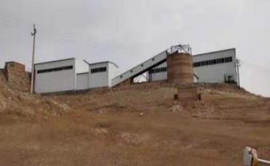
照片2-1 已治理选矿厂边坡效果图

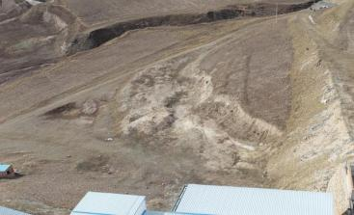
照片 2-2 已治理选矿厂边坡效果图
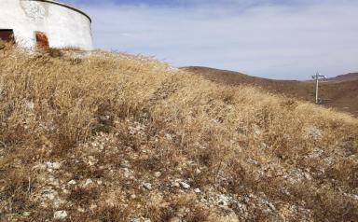
照片2-3 已治理高位水池边坡效果图
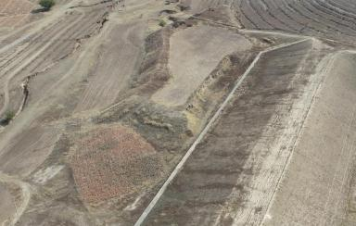
照片 2-4 已治理 1#表土堆放场效果图
表 2-2 一分期设计治理范围拐点坐标表
治理区 | 面积 | 拐点 | 1980 西安坐标系 | 拐点 | 2000 国家大地坐标系

 | (m2 ) | 编号 |  |  | 编号
 | (m2 ) | 编号 | X | Y | 编号 | X | Y
8#工业场地 | 407 | 1 | 4851756 | 40510729 | 1 | 4851754 | 40510841
8#工业场地 | 407 | 2 | 4851760 | 40510756 | 2 | 4851758 | 40510868

治理区 | 面积 (m2 ) | 拐点 编号 | 1980 西安坐标系 |  | 拐点 编号 | 2000 国家大地坐标系
治理区 | 面积 (m2 ) | 拐点 编号 | X | Y | 拐点 编号 | X | Y
 |  | 3 | 4851742 | 40510767 | 3 | 4851740 | 40510879
 |  | 4 | 4851723 | 40510756 | 4 | 4851721 | 40510868
1#废石场 | 870 | 1 | 4851755 | 40510724 | 1 | 4851753 | 40510836
1#废石场 | 870 | 2 | 4851755 | 40510752 | 2 | 4851753 | 40510864
1#废石场 | 870 | 3 | 4851726 | 40510753 | 3 | 4851724 | 40510865
1#废石场 | 870 | 4 | 4851730 | 40510715 | 4 | 4851728 | 40510827
3#废石场 | 3823 | 1 | 4851681 | 40511217 | 1 | 4851679 | 40511329
3#废石场 | 3823 | 2 | 4851684 | 40511307 | 2 | 4851682 | 40511419
3#废石场 | 3823 | 3 | 4851692 | 40511419 | 3 | 4851690 | 40511531
3#废石场 | 3823 | 4 | 4851655 | 40511345 | 4 | 4851653 | 40511457
选矿厂边坡 | 976 | 1 | 4851653 | 40511431 | 1 | 4851651 | 40511543
选矿厂边坡 | 976 | 2 | 4851644 | 40511495 | 2 | 4851642 | 40511607
选矿厂边坡 | 976 | 3 | 4851621 | 40511474 | 3 | 4851619 | 40511586
选矿厂边坡 | 976 | 4 | 4851631 | 40511437 | 4 | 4851629 | 40511549
高位水池 | 127 | 1 | 4851845 | 40511304 | 1 | 4851843 | 40511416
高位水池 | 127 | 2 | 4851836 | 40511312 | 2 | 4851834 | 40511424
1#表土堆放场 | 8670 | 1 | 4851607 | 40511609 | 1 | 4851605 | 40511721
1#表土堆放场 | 8670 | 2 | 4851629 | 40511657 | 2 | 4851627 | 40511769
1#表土堆放场 | 8670 | 3 | 4851571 | 40511751 | 3 | 4851569 | 40511863
1#表土堆放场 | 8670 | 4 | 4851519 | 40511716 | 4 | 4851517 | 40511828
2#表土堆放场 | 503 | 1 | 4851594 | 40512035 | 1 | 4851592 | 40512147
2#表土堆放场 | 503 | 2 | 4851601 | 40512050 | 2 | 4851599 | 40512162
2#表土堆放场 | 503 | 3 | 4851577 | 40512080 | 3 | 4851575 | 40512192
2#表土堆放场 | 503 | 4 | 4851577 | 40512068 | 4 | 4851575 | 40512180
3#表土堆放场 | 150 | 1 | 4851726 | 40511694 | 1 | 4851724 | 40511806
3#表土堆放场 | 150 | 2 | 4851719 | 40511708 | 2 | 4851717 | 40511820
3#表土堆放场 | 150 | 3 | 4851711 | 40511703 | 3 | 4851709 | 40511815
3#表土堆放场 | 150 | 4 | 4851721 | 40511692 | 4 | 4851719 | 40511804
 |  | 1 | 4851909 | 40510648 | 1 | 4851907 | 40510760

1#钻孔平台 | 569
1#钻孔平台 | 569 | 2 | 4851889 | 40510709 | 2 | 4851887 | 40510821
1#钻孔平台 | 569 | 3 | 4851867 | 40510716 | 3 | 4851865 | 40510828
1#钻孔平台 | 569 | 4 | 4851886 | 40510693 | 4 | 4851884 | 40510805
2#钻孔平台 | 329 | 1 | 4851864 | 40510599 | 1 | 4851862 | 40510711
2#钻孔平台 | 329 | 2 | 4851878 | 40510620 | 2 | 4851876 | 40510732
2#钻孔平台 | 329 | 3 | 4851865 | 40510624 | 3 | 4851863 | 40510736
2#钻孔平台 | 329 | 4 | 4851854 | 40510604 | 4 | 4851852 | 40510716
3#钻孔平台 | 454 | 1 | 4851840 | 40511765 | 1 | 4851838 | 40511877
3#钻孔平台 | 454 | 2 | 4851839 | 40511820 | 2 | 4851837 | 40511932
3#钻孔平台 | 454 | 3 | 4851833 | 40511780 | 3 | 4851831 | 40511892
3#钻孔平台 | 454 | 4 | 4851823 | 40511769 | 4 | 4851821 | 40511881
开采区 | 27242 | 1 | 4851676 | 40510473 | 1 | 4851674 | 40510585

治理区 |  | 面积 (m2 ) | 拐点 编号 | 1980 西安坐标系 |  | 拐点 编号 | 2000 国家大地坐标系
 |  | 面积 (m2 ) | 拐点 编号 | X | Y | 拐点 编号 | X | Y
 |  |  | 2 | 4851598 | 40510657 | 2 | 4851596 | 40510769
 |  |  | 3 | 4851696 | 40510686 | 3 | 4851694 | 40510798
 |  |  | 4 | 4851732 | 40510658 | 4 | 4851730 | 40510770
 |  |  | 5 | 4851730 | 40510520 | 5 | 4851728 | 40510632
 |  |  | 6 | 4851660 | 40510487 | 6 | 4851658 | 40510599
探槽 | TC1 | 56 | 1 | 4851763 | 40510454 | 1 | 4851761 | 40510566
探槽 | TC1 | 56 | 2 | 4851747 | 40510447 | 2 | 4851745 | 40510559
探槽 | TC2 | 77 | 3 | 4851740 | 40510458 | 3 | 4851738 | 40510570
探槽 | TC2 | 77 | 4 | 4851721 | 40510448 | 4 | 4851719 | 40510560
探槽 | TC3 | 34 | 5 | 4851714 | 40510301 | 5 | 4851712 | 40510413
探槽 | TC3 | 34 | 6 | 4851714 | 40510315 | 6 | 4851712 | 40510427
探槽 | TC4 | 64 | 7 | 4851653 | 40510296 | 7 | 4851651 | 40510408
探槽 | TC4 | 64 | 8 | 4851641 | 40510280 | 8 | 4851639 | 40510392
探槽 | TC5 | 45 | 9 | 4851727 | 40510222 | 9 | 4851725 | 40510334
探槽 | TC5 | 45 | 10 | 4851718 | 40510207 | 10 | 4851716 | 40510319
探槽 | TC6 | 53 | 11 | 4851753 | 40510135 | 11 | 4851751 | 40510247
探槽 | TC6 | 53 | 12 | 4851743 | 40510122 | 12 | 4851741 | 40510234
探槽 | TC7 | 39 | 13 | 4851775 | 40510101 | 13 | 4851773 | 40510213
探槽 | TC7 | 39 | 14 | 4851767 | 40510091 | 14 | 4851765 | 40510203
探槽 | TC8 | 39 | 15 | 4851769 | 40510058 | 15 | 4851767 | 40510170
探槽 | TC8 | 39 | 16 | 4851755 | 40510046 | 16 | 4851753 | 40510158
探槽 | TC9 | 72 | 17 | 4851841 | 40510281 | 17 | 4851839 | 40510393
探槽 | TC9 | 72 | 18 | 4851829 | 40510286 | 18 | 4851827 | 40510398
探槽 | TC10 | 40 | 19 | 4851850 | 40510328 | 19 | 4851848 | 40510440
探槽 | TC10 | 40 | 20 | 4851836 | 40510337 | 20 | 4851834 | 40510449
探槽 | TC11 | 10 | 21 | 4851853 | 40510200 | 21 | 4851851 | 40510312
探槽 | TC11 | 10 | 22 | 4851852 | 40510204 | 22 | 4851850 | 40510316
探槽 | TC12 | 41 | 23 | 4851849 | 40510441 | 23 | 4851847 | 40510553
探槽 | TC12 | 41 | 24 | 4851839 | 40510443 | 24 | 4851837 | 40510555

(二)《2020 年年度治理计划书》设计治理措施
《2020 年年度治理计划书》设计对尾矿库周围陡边坡进行削坡、恢复植被； 对 2#办公楼北侧切坡进行削坡、恢复植被；治理工程量详见下表：
表 2-3 《2020 年年度治理计划书》设计治理措施及工程量

治理单元 | 面积 (m2 ) | 治理措施 |  | 投入资金 (万元) | 验收情况
治理单元 | 面积 (m2 ) | 削坡 (m3 ) | 种草 (m2 ) | 投入资金 (万元) | 验收情况
尾矿库周围陡边坡 | 1929 | 5787 | 1929 | 22.23 | 未验收
2#办公楼北侧切坡 | 573 | 1719 | 573 | 22.23 | 未验收
对评估区进行地质灾害监测、对地形地貌景观进行监测

(三)《2021年年度治理计划书》设计治理措施
《2021年年度治理计划书》设计对前期治理效果不佳的场地进行完善治理， 对评估区进行监测管护工程。矿山尚未申请对其进行核查及验收。
(四)《2022 年年度治理计划书》设计治理措施
《2022 年年度治理计划书》设计治理单元为 1#预测地面塌陷区、2#预测地 面塌陷区、开采区、1#钻孔平台、2#钻孔平台、8#工业场地。工程量详见下表：
表 2-4 《2022 年年度治理计划书》设计治理措施及工程量

治理单元 | 治理措施 | 投入资金 (万元) | 验收  情况
1#预测地面塌陷区 | 警示牌 6 块 | 22.23 | 未验收
2#预测地面塌陷区 | 警示牌 6 块 | 22.23 | 未验收
开采区 | 垫坡 266m3 、覆土及整平 8173m3 、种草 27242m2 | 22.23 | 未验收
1#钻孔平台 | 回填 1707m3 、覆土及整平 171m3 、种草 569m2 | 22.23 | 未验收
2#钻孔平台 | 回填 658m3 、覆土及整平 99m3 、种草 329m2 | 22.23 | 未验收
8#工业场地 | 回填 58m3、封堵 8m3、覆土及整平 122m3、种草 407m2 | 22.23 | 未验收
对评估区进行地质灾害监测、对地形地貌景观进行监测
(二) 前期地质环境治理存在的问题
开采区场地与 2#工业场地以南已被一处采石场的加工场地破坏， 以北沿山 前形成条带状采石破坏面，阿鲁科尔沁旗自然资源局相关人员证实，公安等部门 已介入，已取缔该处的非法采矿行为活动。根据实地查看，该处非法采矿行为已 不存在，场地内违建及设备已被拆除、清运。现状矿山已将该条带状破坏面进行 了回填、覆土、恢复植被，但未申请对其进行现场核查及验收 (详见照片 2-5)。
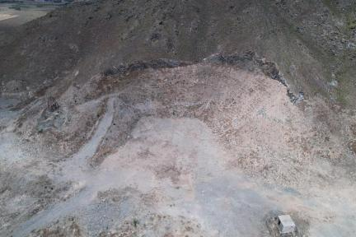
照片2-5 开采区条带状破坏面治理效果

第三章 本年度矿山生产计划

一、本年度的主要生产指标计划
2023 年 1 月 1 日至 2023 年 12 月 31 日期间进行矿山治理工作，采矿证延续、 矿山地质环境治理等工作；
根据矿山实地调查，并与采矿权人赤峰温商矿业开发有限公司沟通，矿山目 前处于停产状态。2023 年度未计划投入生产，故本年度阿鲁科尔沁旗喇嘛罕山 矿区银铅锌矿未设计生产计划。

第四章 矿山地质环境问题

一、矿山地质环境问题现状
矿区地表工程包括矿山前期形成的单元有：工业场地 (8 处)、废石场 (6 处)、办公生活区 (5 处)、1#表土堆放场、4#表土堆放场、选矿厂、尾矿库、倒 矿平台储矿场、炸药库、水源井、高位水池及矿区道路。
现状条件下矿山地质环境问题的类型少，危害小，主要地质环境问题为对含 水层的影响、对地形地貌景观以及土地、植被资源的影响。依据《矿山地质环境 保护与恢复治理方案编制规范》(DZ/T 0223-2011) 附录 E 表 E. 1 矿山地质环境 影响程度分级表，从以下四个方面对矿山地质环境影响进行现状评估：
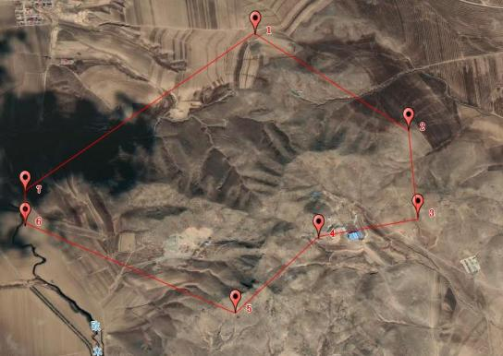
图 4- 1 矿区航卫片影像图

1 、1#工业场地
(1) 地质灾害现状
1#工业场地建设场地地形较为平缓，工程地质性质良好，水文地质条件简单， 人类活动对地质环境影响较强烈。根据现场调查，评估区内未发生过崩塌、滑坡、 泥石流、地面塌陷、地面沉降、地裂缝、风蚀沙埋、冻胀融陷等地质灾害。现状 地质灾害不发育。
(2) 含水层破坏现状
矿床含水层主要为基岩裂隙水，据实地调查可知，现状条件下未对含水层结 构造成破坏。
(3) 地形地貌景观现状
1#工业场地位于矿区范围内南西侧的山坡处，占地面积为 608m2。场地内包 含一眼竖井 (编号 SJ1)，竖井井架高度 10m ，井深 100m ，地表井口标高 387m， 井口规格 2m×2m 。1#工业场地的建设未形成边坡，周边废石已被清运。该场地 的建设，使原有的地貌景观受到了破坏 (见照片 4-2)。
(4) 占用损毁土地现状
1#工业场地损毁损毁土地类型为其他草地。
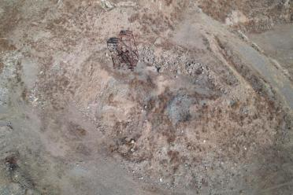
照片 4-2 1#工业场地
2 、2#工业场地
(1) 地质灾害现状
2#工业场地工程地质性质良好，水文地质条件简单，根据现场调查，评估区 内未发生过崩塌、滑坡、泥石流、地面塌陷、地面沉降、地裂缝、风蚀沙埋、冻 胀融陷等地质灾害。现状地质灾害不发育。

(2) 含水层破坏现状
矿床含水层主要为基岩裂隙水，据实地调查可知，现状条件下未对含水层结 构造成破坏。
(3) 地形地貌景观现状
2#工业场地位于矿区范围内的南西侧， 占地面积 1028m2 。2#工业场地包括 一眼竖井 (编号 SJ2)、卷扬房、空压机房以及办公板房，场地地基由生产碎石 铺设，场地围绕 SJ2 建设，建筑物结构分别为砖混结构平房和移动板房，平房高 度 2-3m ，办公板房高度约 4m。场地对竖井北东侧的山体进行了切坡，边坡高度 为 1.2-2.5m ，边坡角约为 70°。竖井井架高度 10m ，竖井井深 100m ，地表井口标 高 382m，井口规格 5m×5m；该场地使原有地形地貌景观受到破坏(见照片 4-3)。
(4) 占用损毁土地现状
2#工业场地损毁损毁土地类型为其他草地、采矿用地。
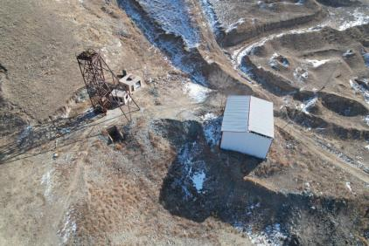
照片 4-3 2#工业场地
3 、3#工业场地
(1) 地质灾害现状
3#工业场地工程地质性质良好，主要为斜井和平硐，根据现场调查，评估区 内未发生过地质灾害。现状地质灾害不发育。
(2) 含水层破坏现状
场地内斜井平硐未破坏含水层，矿床含水层主要为基岩裂隙水，据实地调查 可知，现状条件下未对含水层结构造成破坏。

(3) 地形地貌景观现状
3#工业场地位于矿区范围内的南东侧，占地面积 732m2，场地内包含 1 个斜 井 (编号XJ1)、1 个平硐 (编号PD1)、休息室、卷扬机房等。休息室为砖混结 构平房，平房高度 2-3m；修建时对山坡进行了切坡，切坡高度为 2.2-7.5m ，边 坡角约为 70° 。该场地的建设使原有地形地貌景观受到了破坏 (见照片 4-4)。
斜井 (XJ1)：斜井地表标高 418m ，井口规格 2.2m×2.2m ，斜井长约 200m。 平硐 (PD1)：硐口地表标高 415m ，井口规格 1.5m×1.5m ，平硐长约 300m。 (4) 占用损毁土地现状
3#工业场地损毁损毁土地类型为其他草地、其他林地。
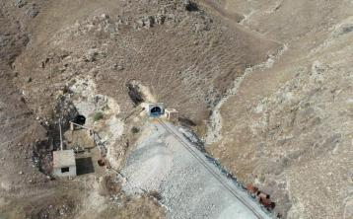
XJ1

PD1
照片 4-4 3#工业场地
4 、4#工业场地
(1) 地质灾害现状
4#工业场地工程地质性质良好，主要为竖井和平硐，根据现场调查，评估区 内未发生过地质灾害。现状地质灾害不发育。
(2) 含水层破坏现状
探矿活动中未切穿含水层，现状评估探矿活动对含水层结构影响程度为较 轻。
(3) 地形地貌景观现状
4#工业场地位于矿区范围内的南东侧，占地面积 732m2，场地内包含一眼竖 井 (编号 SJ3)、卷扬机和值班室等。卷扬机和值班室的结构为砖混结构，高度 2-3m；场地地基由前期探矿排放的废石组成，场地西侧进行了小型的切坡，切
坡高 1-5m ，切坡坡度 50° 。竖井井口规格 2.0m×2.0m ，井深约 100m ，井口标高 435m 。该场地使原有的地形地貌景观受到了破坏 (见照片 4-5)。

(4) 占用损毁土地现状
4#工业场地损毁损毁土地类型为其他草地。
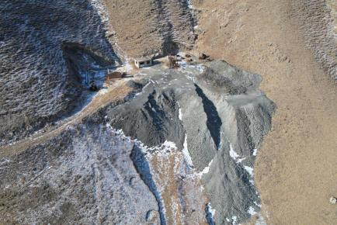
照片 4-5 4#工业场地
5 、5#工业场地
(1) 地质灾害现状
5#工业场地内含一眼斜井 (编号XJ2) ，斜井位于山坡处，根据现场调查， 评估区内未发生过地质灾害。现状地质灾害不发育。
(2) 含水层破坏现状
探矿活动中未切穿含水层，现状评估探矿活动对含水层结构影响程度为较 轻。
(3) 地形地貌景观现状
5#工业场地位于矿区范围内的北东侧，场地占地面积 548m2 ，内含一眼斜井 (编号XJ2)，斜井位于山坡处，修建场地时将土质边坡进行了切坡，切坡高度 0.5-4.5m ，斜井的井口标高为 436m ，井口规格 1.8m×1.8m ，斜井深约 200m 。该 场地使原有的地形地貌景观受到了破坏 (见照片 4-6)。
(4) 占用损毁土地现状
5#工业场地损毁损毁土地类型为其他草地、其他林地。

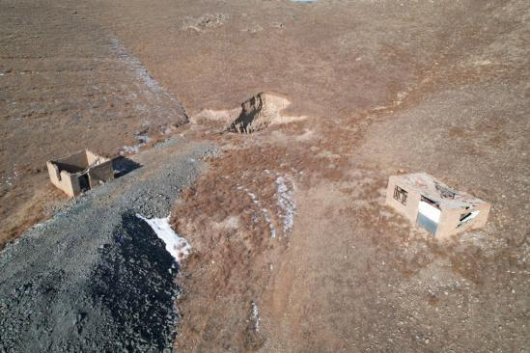
照片 4-6 5#工业场地
6 、6#工业场地
(1) 地质灾害现状
6#工业场地内含一个平硐 (编号PD2) ，拓展深约200m 。硐口标高为394m。 现状地质灾害不发育。
(2) 含水层破坏现状
探矿活动中未切穿含水层，现状评估探矿活动对含水层结构影响程度为较 轻。
(3) 地形地貌景观现状
6#工业场地位于矿山西侧山坡处，占地面积 168m2 ，场地内含一个平硐 (编 号 PD2)，硐口规格 1.2m×1.2m ，拓展深约 200m 。硐口标高为 394m ，场地内平 硐修建时进行了切坡，切坡高 0.3-4.0m ，坡角约 50° 。该场地使原有的地貌景观 受到了破坏 (见照片 4-7)。
(4) 占用损毁土地现状
6#工业场地损毁损毁土地类型为其他草地。

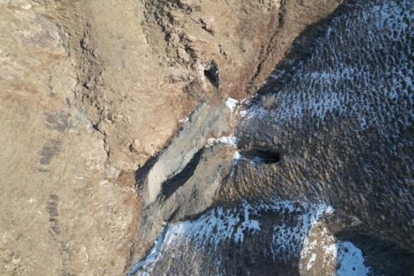
照片 4-7 6#工业场地
7 、7#工业场地
(1) 地质灾害现状
7#工业场地内含一个平硐 (编号PD3) ，拓展深约150m 。硐口标高为408m。 现状地质灾害不发育。
(2) 含水层破坏现状
探矿活动中未切穿含水层，现状评估探矿活动对含水层结构影响程度为较 轻。
(3) 地形地貌景观现状
7#工业场地位于矿山南西侧， 占地面积 352m2 ，场地内含一个平硐 (编号 PD3)，硐口规格 1.2m×1.2m ，拓展深约 150m ，平硐的硐口标高为 408m 。平硐 修建时进行了切坡，切坡高 0.3-2.0m ，坡角约 50° 。该场地使原有的地貌景观受 到了破坏 (见照片 4-8)。
(4) 占用损毁土地现状
7#工业场地损毁损毁土地类型为其他草地。

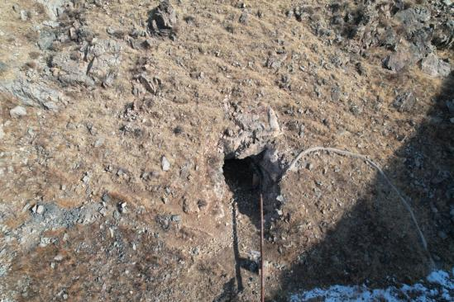
照片 4-8 7#工业场地
8 、8#工业场地
(1) 地质灾害现状
8#工业场地场地内包含两个平硐 (编号PD4 、PD5) ，硐口规格均为 1.2m×1.2m ，PD4拓展深为120m 、PD5拓展深为130m 。PD4硐口标高418m 、PD5 硐口标高405m 。现状地质灾害不发育。
(2) 含水层破坏现状
探矿活动中未切穿含水层，现状评估探矿活动对含水层结构影响程度为较 轻。
(3) 地形地貌景观现状
8#工业场地位于矿山南西侧，场地占地面积 407m2，场地内包含两个平硐(编 号 PD4 、PD5)，硐口规格均为 1.2m×1.2m ，PD4 拓展深为 120m 、PD5 拓展深为 130m 。PD4 硐口标高 418m 、PD5 硐口标高 405m ，场地内平硐修建时进行了切 坡，PD4 切坡高 1.0-5.0m ，坡角约 60°，PD5 切坡高 1.0-2.0m ，坡角约 60° 。该场 地使原有的地貌景观受到了破坏 (见照片 4-9)。
(4) 占用损毁土地现状
8#工业场地损毁损毁土地类型为其他草地。

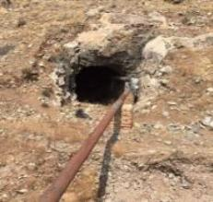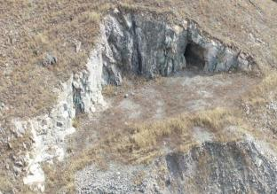
PD5
PD4
照片 4-9 8#工业场地 PD4 、PD5
9 、1#废石场
(1) 地质灾害现状
1#废石场仅对地表进行压占，且废石场堆体稳定，占地面积较小，废石顺坡 堆放，坡度较缓。现状地质灾害不发育。
(2) 含水层破坏现状
废石场仅对地表进行压占，不会对含水层结构产生影响。
(3) 地形地貌景观现状
1#废石场位于矿区范围南西侧山坡处，用于堆放 8#工业场地两个平硐产出 的废石， 占地面积 870m2 。废石顺坡堆放，堆放厚度 3.0-5.0m ，坡度 40-50° ，场 内废石的堆放量为 1450m3 (计算成果图见图 4-2) 。废石堆堆放影响了场地与周 围景观的协调性，该场地使原有的地貌景观受到了破坏 (见照片 4- 10)。
(4) 占用损毁土地现状
1#废石场地损毁损毁土地类型为其他草地、采矿用地。
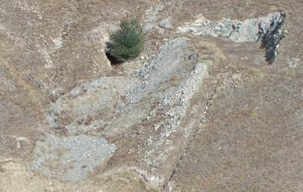
照片 4- 10 1#废石场

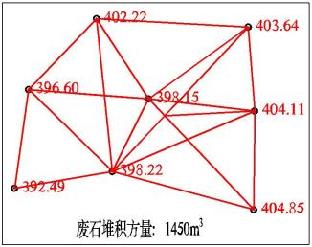
图 4-2 1#废石场方量三角网法计算图
10 、2#废石场
(1) 地质灾害现状
1#废石场仅对地表进行压占，且废石场堆体稳定，占地面积较小，废石顺坡 堆放，坡度较缓。现状地质灾害不发育。
(2) 含水层破坏现状
废石场仅对地表进行压占，不会对含水层结构产生影响。
(3) 地形地貌景观现状
2#废石场位于矿区范围南西侧山坡处，用于堆放 7#工业场地平硐产出的废
石， 占地面积 1660m2 。废石顺坡堆放，堆放厚度 2.0-6.0m ，坡度 50-70° ，场内 废石的堆放量为 5500m3 (计算成果图见图 4-3) 。废石堆堆放影响了场地与周围 景观的协调性，该场地使原有的地貌景观受到了破坏 (见照片 4- 11)。
(4) 占用损毁土地现状
2#废石场地损毁损毁土地类型为其他草地、采矿用地。

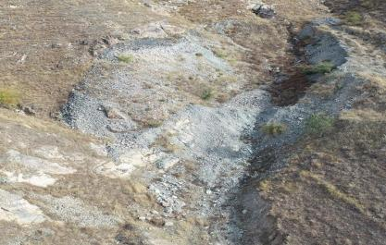
照片 4- 11 2#废石场
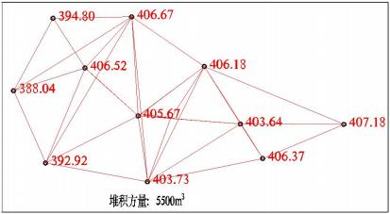
图 4-3 2#废石场方量三角网法计算图
11、4#废石场
(1) 地质灾害现状
4#废石场仅对地表进行压占，且废石场堆体稳定，废石顺坡堆放。现状地质 灾害不发育。
(2) 含水层破坏现状
废石场仅对地表进行压占，不会对含水层结构产生影响。
(3) 地形地貌景观现状
4#废石场位于矿区范围南东侧，用于堆放 XJ1 排放的废石，占地面积 988m2。 废石顺坡堆放，堆放高 3.0-5.5m ，堆放坡度约 60° ，废石堆放量 2100m³ (计算成 果图见图 4-4)。废石堆堆放影响了场地与周围景观的协调性，该场地使原有的地 貌景观受到了破坏 (见照片 4- 12)。

(4) 占用损毁土地现状
4#废石场地损毁损毁土地类型为其他草地。
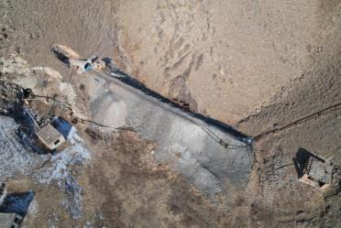
照片 4- 12 4#废石场
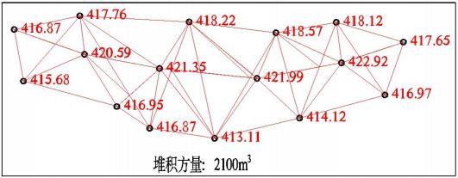
图 4-4 4#废石场方量三角网法计算图
12 、5#废石场
(1) 地质灾害现状
5#废石场仅对地表进行压占，且废石场堆体稳定，废石顺坡堆放。现状地质 灾害不发育。
(2) 含水层破坏现状
废石场仅对地表进行压占，不会对含水层结构产生影响。
(3) 地形地貌景观现状
5#废石场位于矿区范围东侧，用于堆放 SJ3 排放的废石，占地面积 1626m2。 废石顺坡堆放，废石堆放高 1.0-4.0m ，坡度约 40° ，废石堆放量为 4000m3 (计算
以上内容仅为本文档的试下载部分，为可阅读页数的一半内容。如要下载或阅读全文，请访问：https://d.book118.com/746132122240010030

